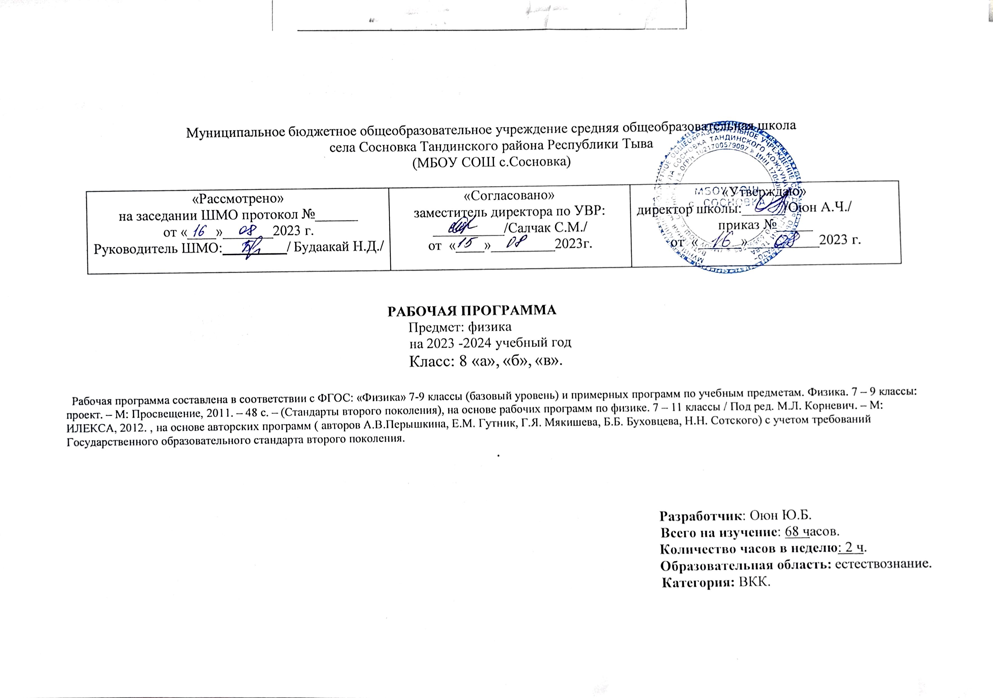
Пояснительная записка
Рабочая программа по учебному предмету «Физика» составлена на основе авторской программы А.В. Перышкина, Н.В. Филонович, Е.М., Е.М. Гутник «Программа основного общего образования. Физика. 7-9 классы», Дрофа, 2013г.
На реализацию данной программы, согласно учебному плану учреждения, отводится 2 часа в неделю, 68 часов в год.
Используемый учебник: Физика: учебник для 8 класса / Перышкин А.В.– М.: «Дрофа», 2016 г.
Рабочая программа по физике 8 класса составлена на основании следующих нормативно-правовых документов
1. Образовательный стандарт основного общего образования, утвержденный приказом Министерства образования и науки Российской Федерации от 17 декабря 2010 г. № 1897» (Зарегистрирован в Минюсте России 02.02.2016 № 40937).
2. Федерального закона ФЗ №273 «Об образовании в Российской Федерации», ст. 12,13.
3. Приказа от 31.12.2015 № 1577«О внесении изменений в федеральный государственный образовательный стандарт основного общего образования, утвержденный приказом Министерства образования и науки Российской Федерации от 17 декабря 2010 г. № 1897» (Зарегистрирован в Минюсте России 02.02.2016 № 40937).
4. Положения о рабочей программе учебных курсов, предметов, дисциплин (модулей)
5. «Примерной программы основного общего образования по физике 7-9 классы» под редакцией В.А.Орлова, О.Ф. Кабардина, В.А.Коровина; авторской программы «Физика 7-9 классы» под редакцией Е.М. Гутник, А.В. Перышкина; с выбранным учебником: Физика 8 класс: учебник для 8 класса общеобразовательных учреждений А.В. Пёрышкин, Е.М.
Гутник – М.: Дрофа, 2013.
6. Учебного плана МБОУ «СОШ» с.Сосновка.
1.Требования к результатам изучения предмета
Предметные результаты
Тепловые явления
Учащийся научится:
- распознавать тепловые явления и объяснять на базе имеющихся знаний основные свойства или условия протекания этих явлений: диффузия, изменение объема тел при нагревании (охлаждении), большая сжимаемость газов, малая сжимаемость жидкостей и твердых тел; тепловое равновесие, испарение, конденсация, плавление, кристаллизация, кипение, влажность воздуха, различные способы теплопередачи (теплопроводность, конвекция, излучение), агрегатные состояния вещества, поглощение энергии при испарении жидкости и выделение ее при конденсации пара, зависимость температуры кипения от давления;
- описывать изученные свойства тел и тепловые явления, используя физические величины: количество теплоты, внутренняя энергия, температура, удельная теплоемкость вещества, удельная теплота плавления, удельная теплота парообразования, удельная теплота сгорания топлива, коэффициент полезного действия теплового двигателя; при описании правильно трактовать физический смысл используемых величин, их обозначения и единицы измерения, находить формулы, связывающие данную физическую величину с другими величинами, вычислять значение физической величины, анализировать свойства тел, тепловые явления и процессы, используя основные положения атомно-молекулярного учения о строении вещества и закон сохранения энергии;
- различать основные признаки изученных физических моделей строения газов, жидкостей и твердых тел;
- приводить примеры практического использования физических знаний о тепловых явлениях;
- решать задачи, используя закон сохранения энергии в тепловых процессах и формулы, связывающие физические величины на основе анализа условия задачи записывать краткое условие, выделять физические величины, законы и формулы, необходимые для ее решения, проводить расчеты и оценивать реальность полученного значения физической величины.
Электрические явления
Учащийся научится:
- распознавать электрические явления и объяснять на основе имеющихся знаний основные свойства или условия протекания этих явлений: электризация тел, взаимодействие зарядов, электрический ток и его действия (тепловое, химическое, магнитное).
- составлять схемы электрических цепей с последовательным и параллельным соединением элементов, различая условные обозначения элементов электрических цепей (источник тока, ключ, резистор, реостат, лампочка, амперметр, вольтметр), анализировать свойства тел, электрические явления и процессы, используя физические законы: закон сохранения электрического заряда, закон Ома для участка цепи, закон Джоуля-Ленца, при этом различать словесную формулировку закона и его математическое выражение.
- приводить примеры практического использования физических знаний об электрических явлениях.
- решать задачи, используя физические законы (закон Ома для участка цепи, закон Джоуля-Ленца) и формулы, связывающие физические величины (сила тока, электрическое напряжение, электрическое сопротивление, удельное сопротивление вещества, работа электрического поля, мощность тока, формулы расчета электрического сопротивления при последовательном и параллельном соединении проводников); на основе анализа условия задачи записывать краткое условие, выделять физические величины, законы и формулы, необходимые для ее решения, проводить расчеты и оценивать реальность полученного значения физической величины.
Магнитные явления
Учащийся научится:
- распознавать магнитные явления и объяснять на основе имеющихся знаний основные свойства или условия протекания этих явлений: взаимодействие магнитов, электромагнитная индукция, действие магнитного поля на проводник с током и на движущуюся заряженную частицу, действие электрического поля на заряженную частицу.
- описывать изученные свойства тел и магнитные явления, используя физические величины: скорость электромагнитных волн; при описании верно трактовать физический смысл используемых величин, их обозначения и единицы измерения; находить формулы, связывающие данную физическую величину с другими величинами.
- анализировать свойства тел, магнитные явления и процессы, используя физические законы; при этом различать словесную формулировку закона и его математическое выражение.
- решать задачи, используя физические законы и формулы, связывающие физические величины; на основе анализа условия задачи записывать краткое условие, выделять физические величины, законы и формулы, необходимые для ее решения, проводить расчеты и оценивать реальность полученного значения физической величины.
Световые явления
Учащийся научится:
- распознавать световые явления и объяснять на основе имеющихся знаний основные свойства или условия протекания этих явлений: прямолинейное распространение света, отражение и преломление света, дисперсия света, использовать оптические схемы для построения изображений в плоском зеркале и собирающей линзе.
- описывать изученные свойства тел и световые явления, используя физические величины: фокусное расстояние и оптическая сила линзы, скорость электромагнитных волн, длина волны и частота света; при описании верно трактовать физический смысл используемых величин, их обозначения и единицы измерения; находить формулы, связывающие данную физическую величину с другими величинами.
- приводить примеры практического использования физических знаний о световых явлениях.
- решать задачи, используя физические законы (закон прямолинейного распространения света, закон отражения света, закон преломления света) и формулы, связывающие физические величины (фокусное расстояние и оптическая сила линзы, скорость электромагнитных волн, длина волны и частота света): на основе анализа условия задачи записывать краткое условие, выделять физические величины, законы и формулы, необходимые для ее решения, проводить расчеты и оценивать реальность полученного значения физической величины.
Личностные результаты
- формирование познавательных интересов, интеллектуальных и творческих способностей;
- убежденность в возможности познания природы, в необходимости разумного использования достижений науки и технологий для дальнейшего развития человеческого общества, уважение к творцам науки и техники, отношение к физике как элементу общечеловеческой культуры;
- самостоятельность в приобретении новых знаний и практических умений;
- готовность к выбору жизненного пути в соответствии с собственными интересами и возможностями;
- мотивация образовательной деятельности школьников на основе личностно ориентированного подхода;
- формирование ценностных отношений друг к другу, учителю, авторам открытий и изобретений, результатам обучения.
Метапредметные результаты:
- овладение навыками самостоятельного приобретения новых знаний, организации учебной деятельности, постановки целей, планирования, самоконтроля и оценки результатов своей деятельности, умениями предвидеть возможные результаты своих действий;
- понимание различий между исходными фактами и гипотезами для их объяснения, теоретическими моделями и реальными объектами, овладение универсальными учебными действиями на примерах гипотез для объяснения известных фактов и экспериментальной проверки выдвигаемых гипотез, разработки теоретических моделей процессов или явлений, формирование умений воспринимать, перерабатывать и предъявлять информацию в словесной, образной, символической формах, анализировать и перерабатывать;
- развитие монологической и диалогической речи, умения выражать свои мысли и способности выслушивать собеседника, понимать его точку зрения, признавать право другого человека на иное мнение, освоение приемов действий в нестандартных ситуациях, овладение эвристическими методами решения проблем;
- формирование умений работать в группе с выполнением различных социальных ролей, представлять и отстаивать свои взгляды и убеждения, вести дискуссию.
2.Содержание учебного предмета
Содержание обучения представлено в программе разделами «Тепловые явления», «Электрические явления», Магнитные явления», «Световые явления»
Тепловые явления
Тепловое движение. Термометр. Связь температуры со средней скоростью движения его молекул. Внутренняя энергия. Два способа изменения внутренней энергии: теплопередача и работа. Виды теплопередачи. Количество теплоты. Удельная теплоемкость вещества. Удельная теплота сгорания топлива. Испарение и конденсация. Кипение. Влажность воздуха. Психрометр. Плавление и кристаллизация. Температура плавления. Зависимость температуры кипения от давления. Объяснение изменения агрегатных состояний на основе молекулярно-кинетических представлений. Преобразования энергии в тепловых двигателях. Двигатель внутреннего сгорания. Паровая турбина. Холодильник. КПД теплового двигателя. Экологические проблемы использования тепловых машин. Закон сохранения энергии в механических и тепловых процессах.
Лабораторные работы
Лабораторная работа № 1″Сравнение количеств теплоты при смешении воды разной температуры”
Лабораторная работа № 2 «Измерение удельной теплоемкости твердого тела»
Лабораторная работа № 3 “Измерение относительной влажности воздуха с помощью термометра»
Электрические явления
Электризация тел. Два рода электрических зарядов. Проводники, непроводники (диэлектрики) и полупроводники. Взаимодействие заряженных тел. Электрическое поле. Закон сохранения электрического заряда. Делимость электрического заряда. Электрон. Электрическое поле. Напряжение. Конденсатор. Энергия электрического поля.
Электрический ток. Гальванические элементы и аккумуляторы. Действия электрического тока. Направление электрического тока. Электрическая цепь. Электрический ток в металлах. Сила тока. Амперметр. Вольтметр. Электрическое сопротивление. Закон Ома для участка электрической цепи. Удельное электрическое сопротивление. Реостаты. Последовательное и параллельное соединения проводников.
Работа и мощность тока. Закон Джоуля-Ленца. Лампа накаливания. Электрические нагревательные приборы. Электрический счетчик. Расчет электроэнергии, потребляемой электроприбором. Короткое замыкание. Плавкие предохранители. правила безопасности при работе с источниками электрического тока
Лабораторные работы
Лабораторная работа № 4 “Сборка электрической цепи и измерение силы тока в ее различных участках”
Лабораторная работа № 5 «Измерение напряжения»
Лабораторная работа № 6 ″Регулирование силы тока реостатом”
Лабораторная работа № 7 “Определение сопротивления проводника при помощи амперметра и вольтметра”
Лабораторная работа № 8 “Измерение мощности и работы тока в электрической лампе”
Магнитные явления
Постоянные магниты. Взаимодействие магнитов. Магнитное поле. Магнитное поле тока. Электромагниты и их применение. Магнитное поле Земли. Магнитные бури. Действие магнитного поля на проводник с током. Электродвигатель постоянного тока.
Лабораторные работы
Лабораторная работа №9 «Сборка электромагнита и испытание его действия»
Лабораторная работа №10 «Изучение электрического двигателя постоянного тока (на модели)»
Световые явления
Источники света. Прямолинейное распространение света в однородной среде. Отражение света. Закон отражения. Плоское зеркало. Преломление света. Линза. Фокусное расстояние и оптическая сила линзы. Построение изображений в линзах. Глаз как оптическая система. Дефекты зрения. Оптические приборы.
Лабораторные работы
Лабораторная работа №11“Получение изображения при помощи линзы”

3.Тематическое планирование

№п/п | Название тем | Количество отводимых часов | Количество контрольных работ | Количество лабораторных работ
1 | Тепловые явления | 23 | 2 | 3
2 | Электрические явления | 29 | 1 | 5
3 | Магнитные явления | 5 | 1 | 2
4 | Световые явления | 9 | 1 | 1
5 | Повторение | 2 | 1 | -
ИТОГО |  | 68 | 6 | 11

4.Календарно-тематическое планирование
№/№ | Наименования разделов/темы уроков | Количество часов | Д/З | Дата  план. | Дата  факт.
Тема 1. ТЕПЛОВЫЕ ЯВЛЕНИЯ (23 часа)
1/1 | Вводный инструктаж по охране труда. Тепловое движение. Внутренняя энергия. | 1
2/2 | Способы изменения внутренней энергии. | 1 | §3
3/3 | Виды теплопередачи. Теплопроводность. Конвекция. Излучение. | 1 | §1-5 | 10.09
4/4 | Сравнение видов теплопередачи. Примеры теплопередачи в природе и в технике. | 1 | §5 | 12.09
5/5 | Количество теплоты. Удельная теплоемкость вещества. | 1 | §7,8 | 17.09
6/6 | Расчет количества теплоты, необходимого для нагревания тела или выделяемого телом при охлаждении | 1 | §9 | 19.09
7/7 | Первичный инструктаж по охране труда на рабочем месте. Лабораторная работа № 1  ″Сравнение количеств теплоты при смешении воды разной температуры” | 1 |  | 24.09
8/8 | Решение задач на расчет количества теплоты, нахождение удельной теплоемкости вещества.  Первичный инструктаж по охране труда на рабочем месте. Лабораторная работа № 2 «Измерение удельной теплоемкости твердого тела» | 1 | §7 | 26.09
9/9 | Энергия топлива. Закон сохранения и превращения энергии в механических и тепловых процессах. | 1 | §10 | 1.10
10/10 | Обобщающее  Повторение по теме «Тепловые явления» | 1 | §9 | 3.10
11/11 | Контрольная работа №1 ″Тепловые явления” | 1 |  | 8.10
12/12 | Анализ контрольной работы и коррекция УУД. Различные агрегатные состояния вещества. | 1 |  | 10.10
13/13 | Плавление и отвердевание кристаллических тел. | 1 | §13 | 15.10
14/14 | Удельная теплота плавления. | 1 | §15 | 17.10
15/15 | Испарение и конденсация. | 1 |  | 22.10
16/16 | Относительная влажность воздуха и ее измерение.  Первичный инструктаж по охране труда на рабочем месте. Лабораторная работа № 3 “Измерение относительной влажности воздуха с помощью термометра” | 1 | §15-19 | 24.10
17/17 | Кипение, удельная теплота парообразования | 1 | §15 | 29.10
18/18 | Решение задач на расчет количества теплоты при агрегатных переходах. | 1 | §16-17 | 31.10 | 2ч
19/19 | Работа пара и газа при расширении. Двигатель внутреннего сгорания. | 1 | §18 | 12.11
20/20 | Паровая турбина. КПД теплового двигателя. | 1 | §19 | 14.11
21/21 | Повторение темы “Тепловые явления” | 1 | §20 | 19.11
22/22 | Контрольная работа № 2 «Тепловые явления» | 1 | §21-22 | 21.11
23/23 | Анализ контрольной работы и коррекция УУД. Обобщение по теме «Тепловые явления» | 1 | §23-24 | 26.11
Тема 2. ЭЛЕКТРИЧЕСКИЕ ЯВЛЕНИЯ (29 часов)
24/1 | Электризация тел. Два рода зарядов. | 1 | §25 | 3.12
25/2 | Электрическое поле. Делимость электрического заряда. | 1 | §26-27 | 5.12
26/3 | Строение атома. | 1 | §28-29 | 10.12
27/4 | Объяснение электризации тел. | 1 | §30 | 12.12
28/5 | Электрический ток. Электрические цепи. | 1 | §31 | 17.12
29/6 | Электрический ток в металлах. Действия электрического тока. | 1 | §32 | 19.12
30/7 | Сила тока. Измерение силы тока. Амперметр. | 1 | §33 | 24.12
31/8 | Первичный инструктаж по охране труда на рабочем месте. Лабораторная работа № 4 “Сборка электрической цепи и измерение силы тока в ее различных участках” | 1 |  | 26.12
32/9 | Электрическое напряжение. | 1 | §34-36 | 9.01
33/10 | Первичный инструктаж по охране труда на рабочем месте. Лабораторная работа № 5 «Измерение напряжения» | 1 | §37 | 14.01
34/11 | Электрическое сопротивление проводников. | 1 | §38 | 16.01
35/12 | Реостаты. Первичный инструктаж по охране труда на рабочем месте. Лабораторная работа № 6 ″Регулирование силы тока реостатом”. | 1 | §39-41 | 21.01 | 3чт
36/13 | Закон Ома для участка цепи. | 1 |  | 23.01
37/14 | Решение задач на закон Ома. | 1 | §43 | 28.01
38/15 | Расчет сопротивления проводников. | 1 | §44 | 30.01
39/16 | Первичный инструктаж по охране труда на рабочем месте. Лабораторная работа № 7 “Определение сопротивления проводника при помощи амперметра и вольтметра”. | 1 | §45 | 4.02
40/17 | Последовательное соединение проводников. | 1 | §47 | 6.02
41/18 | Параллельное соединение проводников | 1 |  | 11.02
42,43/19,20 | Решение задач по теме «Параллельное и последовательное соединения проводников». | 2 | §48 | 13.02
44/21 | Работа и мощность электрического тока | 1 | §49 | 18.02
45/22 | Первичный инструктаж по охране труда на рабочем месте. Лабораторная работа № 8 “Измерение мощности и работы тока в электрической лампе”. | 1 |  | 20.02
46/23 | Конденсатор. | 1 | §50-51 | 25.02
47/24 | Нагревание проводников электрическим током | 1 |  | 27.02
48/25 | Короткое замыкание. Предохранители. | 1 | §53-54 | 4.03
49,50/26,27 | Решение задач по теме «Электрические явления» | 2 | §55-56 | 6.03
51/28 | Контрольная работа № 3 “Электрические явления. Электрический ток” | 1 |  | 11.03
52/29 | Анализ контрольной работы и коррекция УУД. Обобщение знаний по теме «Электрические явления» | 1 |  | 13.03
Тема 3. МАГНИТНЫЕ ЯВЛЕНИЯ (5часов)
53/1 | Магнитное поле. Магнитное поле прямого тока. Магнитные линии. | 1 | §57 | 20.03
54/2 | Магнитное поле катушки с током. Электромагниты и их применение. Первичный инструктаж по охране труда на рабочем месте. Лабораторная работа №9 «Сборка электромагнита и испытание его действия» | 1 | §58-59 | 1.04
55/3 | Постоянные магниты. Магнитное поле постоянных магнитов. Магнитное поле Земли. | 1 | §60 | 3.04
56/4 | Действие магнитного поля на проводник с током. Электрический двигатель. Первичный инструктаж по охране труда на рабочем месте. Лабораторная работа №10 «Изучение электрического двигателя постоянного тока (на модели)» | 1 | §62 | 8.04
57/5 | Контрольная работа №4 по теме «Магнитные явления» | 1 | § | 10.04 | 4чт
Тема 4. СВЕТОВЫЕ ЯВЛЕНИЯ (10 часов) |  |  |  |  | §
58/1 | Анализ контрольной работы и коррекция УУД. Источники света. Прямолинейное распространение света | 1 | § | 17.04
59/2 | Видимое движение светил | 1 | § | 22.04
60/3 | Отражение света. Законы отражения. | 1 | § | 24.04
61/4 | Плоское зеркало. Зеркальное и рассеянное отражение света | 1 | § | 29.04
62/5 | Преломление света. Закон преломления света. | 1 | § | 6.05
63/6 | Линзы. Изображения, даваемые линзами | 1 | § | 8.05
64/7 | Первичный инструктаж по охране труда на рабочем месте. Лабораторная работа №11“Получение изображения при помощи линзы” | 1 | § | 13.05
65/8 | Решение задач на построение в линзах. | 1 | § | 15.05
66/9 | Контрольная работа № 5 “Световые явления” | 1 | §
67/10 | Анализ контрольной работы и коррекция УУД. Глаз и зрение. Очки. Фотографический аппарат. | 1 | §
Тема 4. ПОВТОРЕНИЕ (1 час) |  |  |  |  | §
68/1 | Повторение пройденного за курс физики 8 класса. | 1

